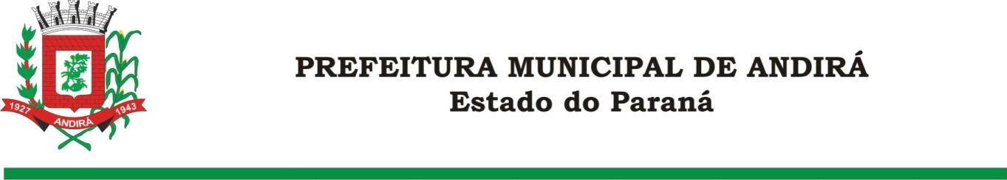

PORTARIA Nº. 15.745 DE 13 DE JANEIRO DE 2022

IONE ELISABETH ALVES ABIB, Prefeita Municipal de Andirá, Estado do Paraná, usando de suas atribuições que lhe são conferidas por lei,

CONSIDERANDO a Portaria 15.703 de 04 de janeiro de 2022, a qual CONCEDEU 08 dias de férias remanescentes, a partir do dia 18 de janeiro de 2022 ao DIRETOR PRESIDENTE DO SERVIÇO AUTÔNOMO MUNICIPAL DE ÁGUA E ESGOTODE ANDIRÁ Sr. GLAUCO TIRONI GARCIA;

CONSIDERANDO a necessidade em caráter de urgência de serviços serem autorizados;

R E S O L V E:

Art. 1º - Nomear o Sr. LUIZ ANTONIO SABINO, como DIRETOR - PRESIDENTE INTERINO DO SAMAE – Serviço Autônomo Municipal de Água e Esgoto de Andirá,
Parágrafo único. O mandato do Diretor-Presidente Interino ora nomeado vigorará do dia 18/01/2022 até o dia 27/01/2022.

Art. 2º - Esta Portaria entrará em vigor na data de sua publicação,

Art. 3º. Ficam revogadas as disposições em contrário.

Paço Municipal Bráulio Barbosa Ferraz, Município de Andirá, Estado do Paraná,em 13 de janeiro de 2022, 79º da Emancipação Política.

IONE ELISABETH ALVES ABIB
PREFEITA MUNICIPAL

.

